Drodzy Rodzice, Drogie Dzieci
W tygodniu 30.03-3.04.2020
naszym tematem będzie „Wiosenne przebudzenie”
PONIEDZIAŁEK 30.03
Cele: - dzieci utrwalają cechy charakterystyczne dla danej pory roku
-układają zdania z nazwami zjawisk atmosferycznych
-rozwijają wyobraźnię
„O marcu, pannie Julianie i o ptaszku” Lucyna Krzemieniecka
(czyli marcowej psoty pogody)
1.Drogi rodzicu przeczytaj opowiadanie L. Krzemienieckiej – O marcu, pannie Juliannie i ptaszku ( edukacja językowa)

Zbudził raz marzec pannę Juliannę.
- Spójrz, jak słoneczko błyszczy poranne! Idźże czym prędzej na spacer miły. Już wszystkie panny to uczyniły.
Pyta Julianna tuż przed okienkiem:
- A jaką, Marcu wziąć mam sukienkę?
- Weź tę leciutką, tę w kwiatki, zwiewną, pogoda ładna będzie na pewno. I kapelusik – ten
z różyczkami. I pantofelki – te z dziureczkami.
Biegnie Kulisia wesoła taka, zdejmuje lekką suknię z wieszaka.
Bierze kapelusz pełen różyczek. Frr... już wybiegła.
Mknie przez uliczkę i myśli sobie:
„Pójdę w aleję, już się tam wiosna na drzewach śmieje”
Lecz marzec psotnik pannę dogania, chmurami szybko niebo zasłania. Namieszał deszczu
i chlusną z cebra. Biją biczykami śliczne ze srebra. Panna Julianna narobi krzyku:
- Ej, psotny Marcu, psotny deszczyku! – Mój kapelusik nie na deszcze!
I frr ....pobiegła przebrać się jeszcze. Wzięła parasol, czapkę na słoty.
- Nic mi już teraz marcowe psoty!
Lecz Marzec psotnik pannę dogania. Szepnął coś słonku, bo się wyłania i tak przygrzewa
i tak przypieka. Z panny pot spływa, panna narzeka:
- Ej nie na słońce grube ubiory. Ależ ten Marzec do psoty skory!
Miesza jak w garncu słońce i deszcze. Pójdę się chyba przebrać raz jeszcze.
Znów się przebrała, biegnie z podwórka. Ujrzał ją ptaszek, ten w szarych piórkach i ćwierkną głośno:
- Dziwie się pannie, że piórka zmienia tak nieustannie. Ja, kiedy deszczyk mam na ogonku, wysycham sobie na słonku.

2. Zadaj dziecku PYTANIA (wykorzystajcie zamieszczone niżej lustracji), zwróć uwagę, by odpowiadało całym zdaniem.

Kto wystąpił w opowiadaniu?
Jaką przygodę miała panna Julianna?
Dlaczego marzec został nazwany psotnikiem?
Jaka pogoda była tego dnia, gdy panna Julianna wybrała się na spacer?
Jak panna Julianna radziła sobie ze zmienną pogodą?
Jak należy ubierać się gdy mamy do czynienia z taką właśnie pogodą?

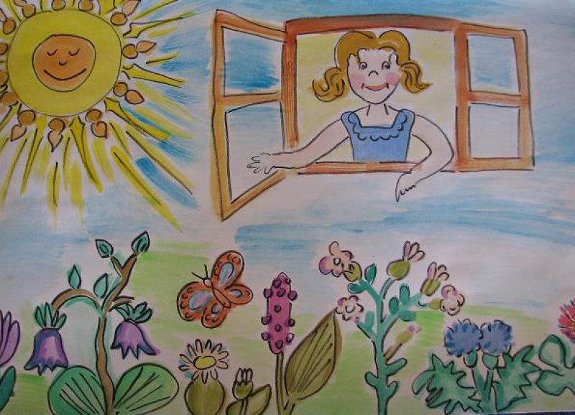
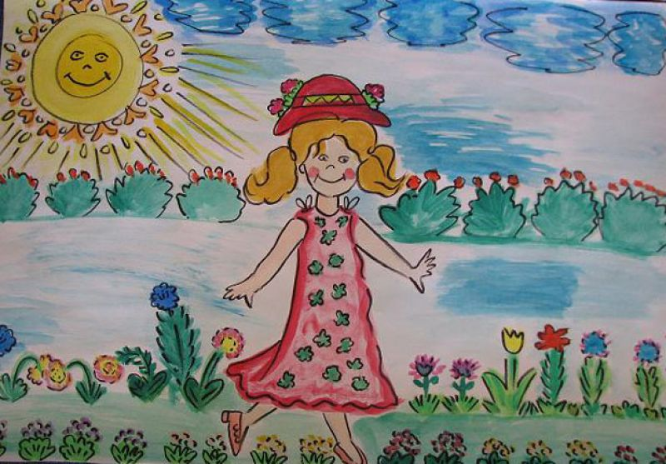

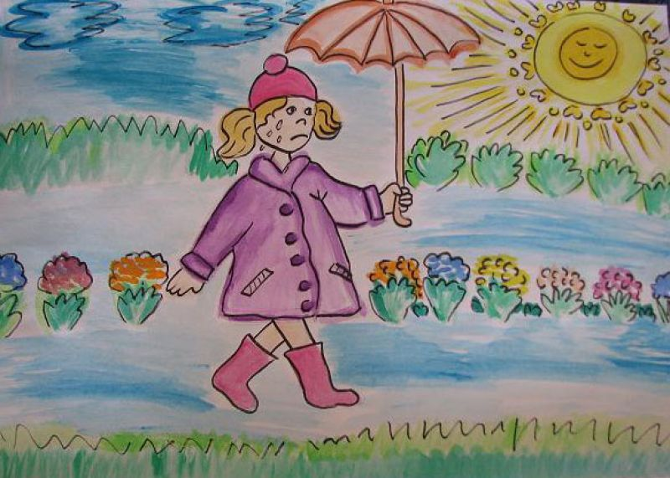
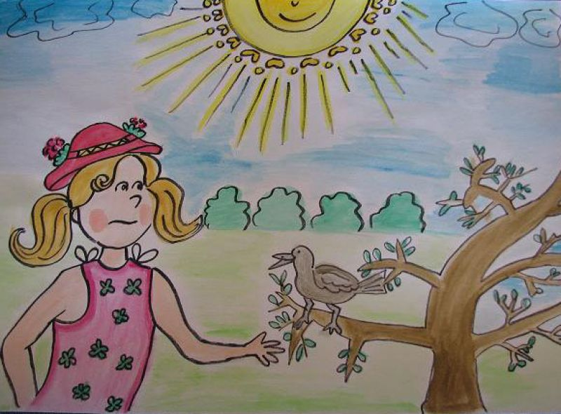

3 Spróbujcie poobserwować zmieniającą się wiosną pogodę. Ułóżcie kilka zdań z nazwami zjawisk atmosferycznych.
np. „Słonko jasno świeci, cieszą się dzieci.”. „Dzisiaj wieje silny wiatr”’ „ Wiosną często pada deszcz”.

4. Poproś dziecko, by zaprojektowało stroje na wiosenny pokaz mody.
Możecie namalować kolekcję ubrań farbami lub narysować kredkami, wyciąć stroje z resztek tkanin, dokleić guziki itp.

4Pomysły do wykorzystania w ciągu dnia ( doskonalenie sprawności manualnej, przygotowanie do nauki pisania i edukacja matematyczna)
Wsypcie bułkę tartą na blaszkę/tackę i popatrzcie co można z nią robić… Bardzo prosta zabawa, która z pewnością spodoba się dzieciom. Rysujemy różne kształty, wzory, cyfry,litery, wyrazy.
Rozsypujemy na tacy pomponiki, koraliki, ludziki cokolwiek mamy pod ręką i łączymy je razem liniami. Można też łączyć na zasadzie odszukaj i połącz w pary rozsypane przedmioty np.: dwa guziki razem, dwa ludziki, dwa kapsle, dwa auta itp. Jeśli nie macie bułki tartej można użyć kaszę manną, piasek itp.

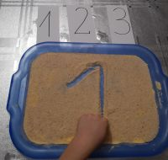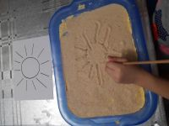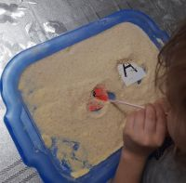

- 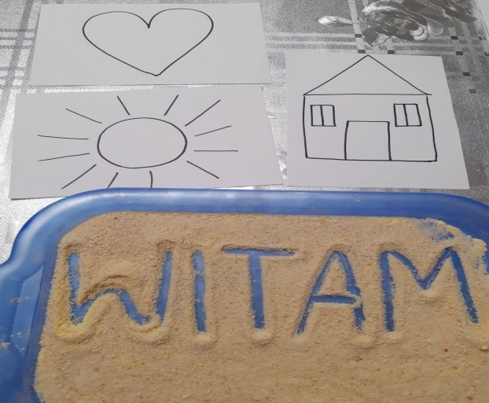

5.Rozwiążcie razem zagadki ( edukacja przyrodnicza, rozw.logicznego myślenia)
Gdy go długo nie ma wszyscy narzekają.
A gdy przyjdzie pod parasol się chowają. (deszcz)

Nie widać nic od samego rana,
Ziemia jest jakby mlekiem oblana.
Lecz nie martwice się, to nie szkodzi,
Bo słońce wróci za kilka godzin. (mgła)

Pada z góry, z czarnej chmury nie śnieg, nie deszcz,
W słońcu promieniach w wodę się zmienia.
Co to jest, czy wiesz? (grad)
Kiedy błyska, gdy ulewa, wicher wieje , łamie drzewa.
Znak, że idzie duża, groźna, straszna……. (burza).

Sypał z nieba, z chmurki nocą całą, wszystko wokół pobielało. (śnieg)

Widzisz je we dnie, nie widzisz w nocy.
Zimą grzeje słabo, latem z całej mocy. (słońce)

Szumi, gwiżdże, czasem gna. Skąd i dokąd? Kto go zna?
Dmucha, szarpie, czasem rwie. Po co? Za co? Kto go wie? (wiatr)

6.Narysujcie wspólnie, jak można przedstawić na obrazku: burzę, wiatr, deszcz, śnieg, słońce, zachmurzenie?

7.Zabawy wyciszające przy muzyce
- Od szaleństwa do spokoju: Potrzebnych będzie kilka utworów muzycznych następujących jeden po drugim, w taki sposób, by zaczynały się od bardzo żywiołowego, energetycznego, a kończyły na bardzo spokojnym i cichym. Do muzyki możemy tańczyć i poruszać się tak, jak podpowiada nam jej energia i charakter, a więc na początku bardzo energicznie, później stopniowo się uspokajamy, wyciszamy. Przy ostatnim utworze możemy się wygodnie położyć, zamknąć oczy i chwilę relaksować, dopóki nie poczujemy się zupełnie odprężeni i wyciszeni Zabawa może być dobrym pomysłem wtedy, gdy dziecko jest pełne energii i nie potrafi jej właściwie ukierunkować.
- Masaż przy muzyce: Podobnie jak w poprzedniej zabawie potrzebujemy utwory muzyczne energiczne i spokojne. Zaczynając od tych żywiołowych, masujemy plecy dziecka w charakterze muzyki. Najpierw będą to więc mocne, energiczne ruchy, możemy tworzyć historie – np. szaleje burza, wieje wiatr, jest ulewa, kręci się karuzela, itp. Przechodząc do utworów spokojnych, ruchy stają się delikatniejsze i wolniejsze, można dołączyć masowanie głowy, ramion.

Ćwiczenia grafomotoryczne

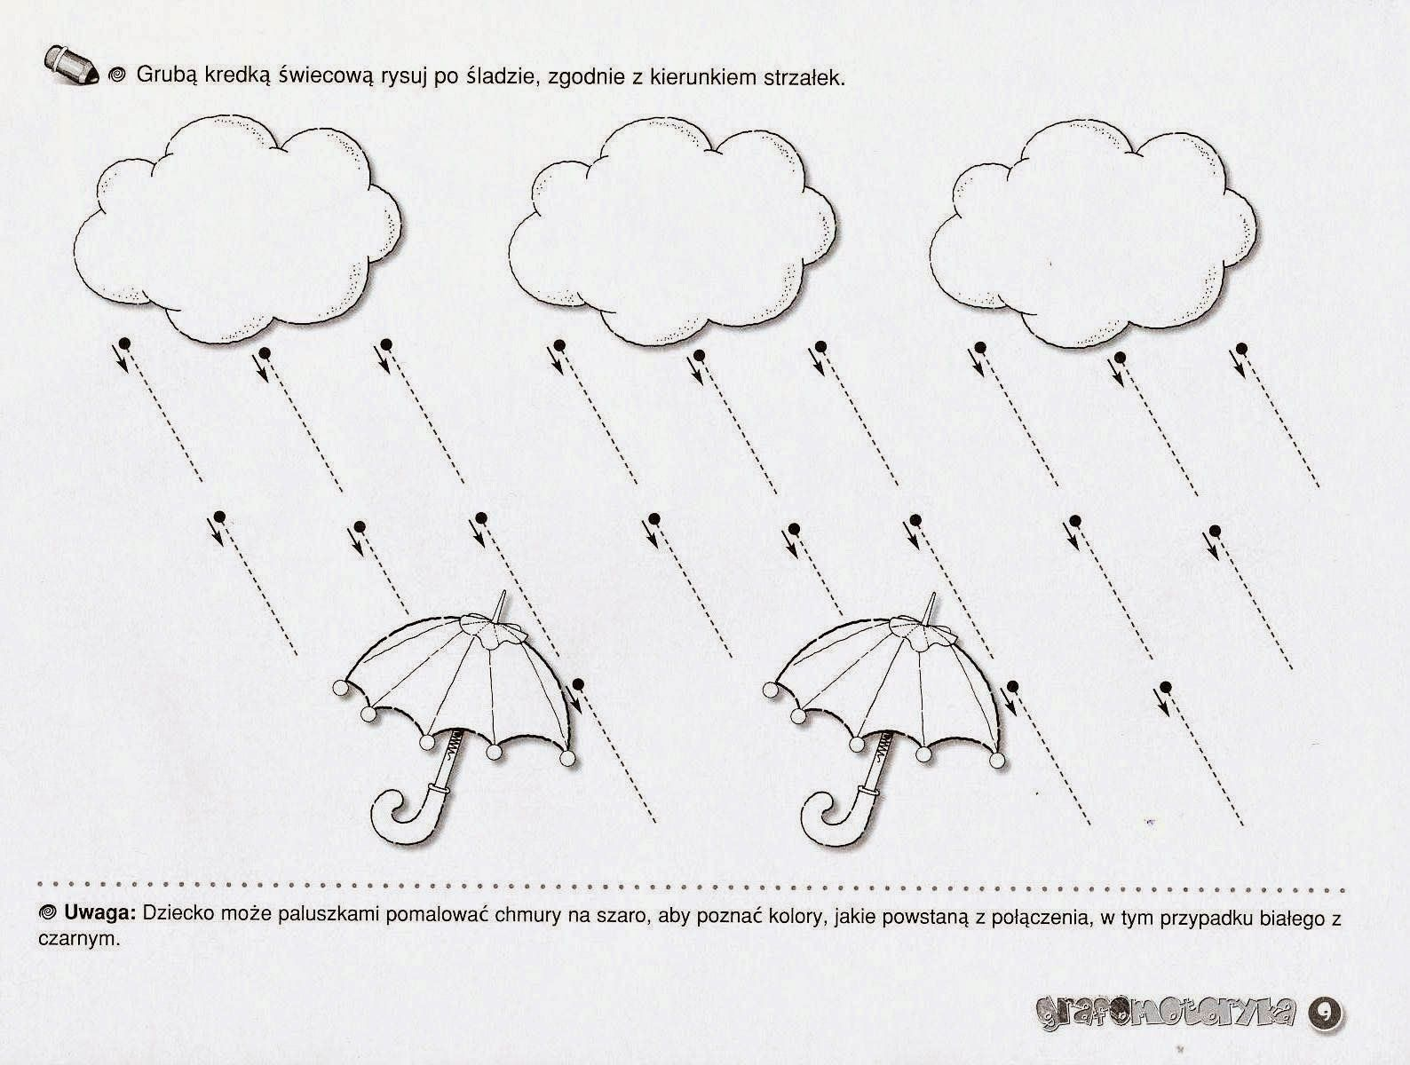

9.ĆWICZENIA W CZYTANIU
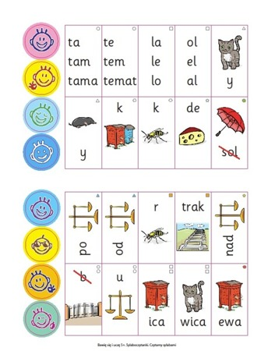
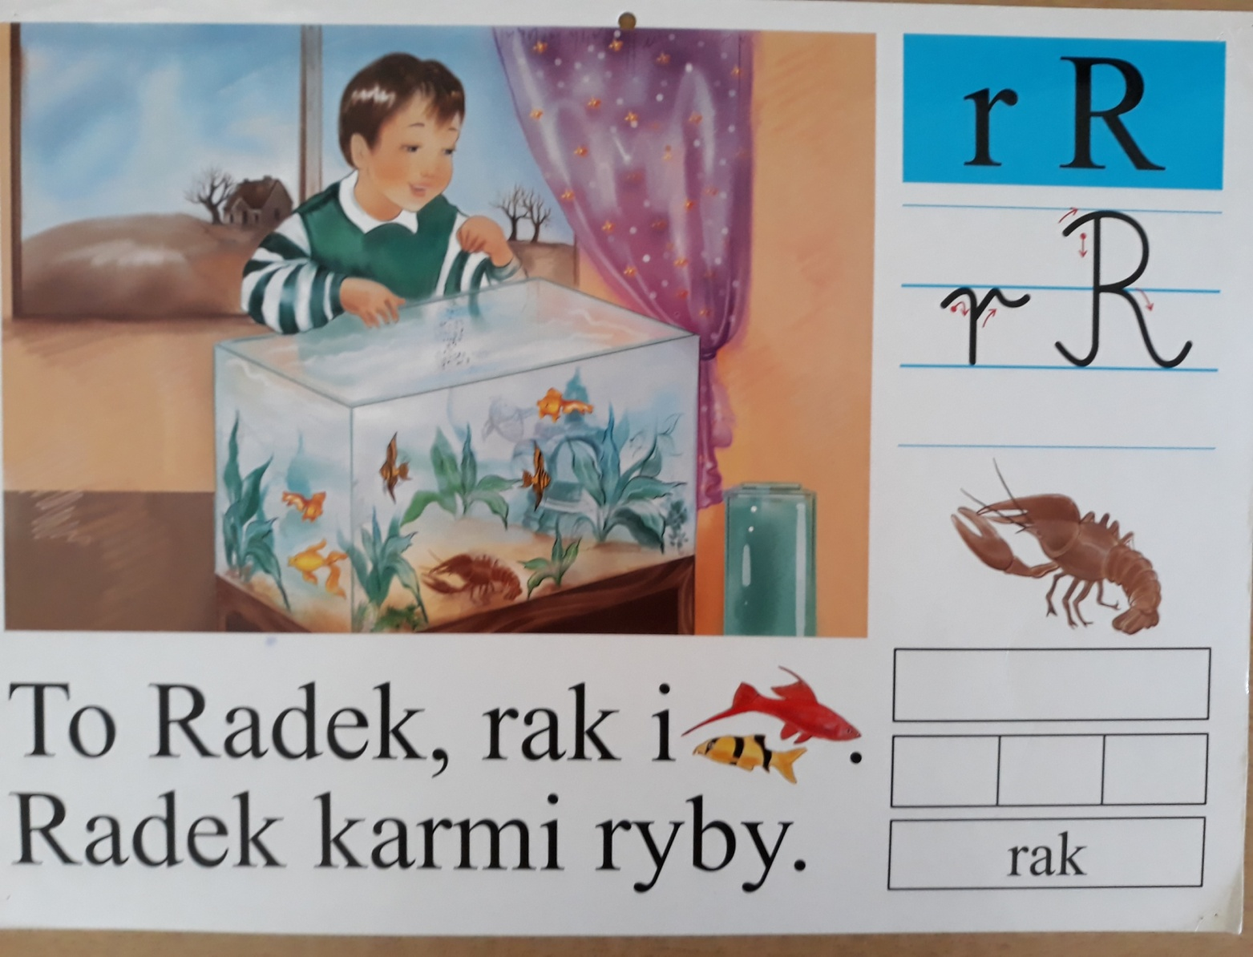
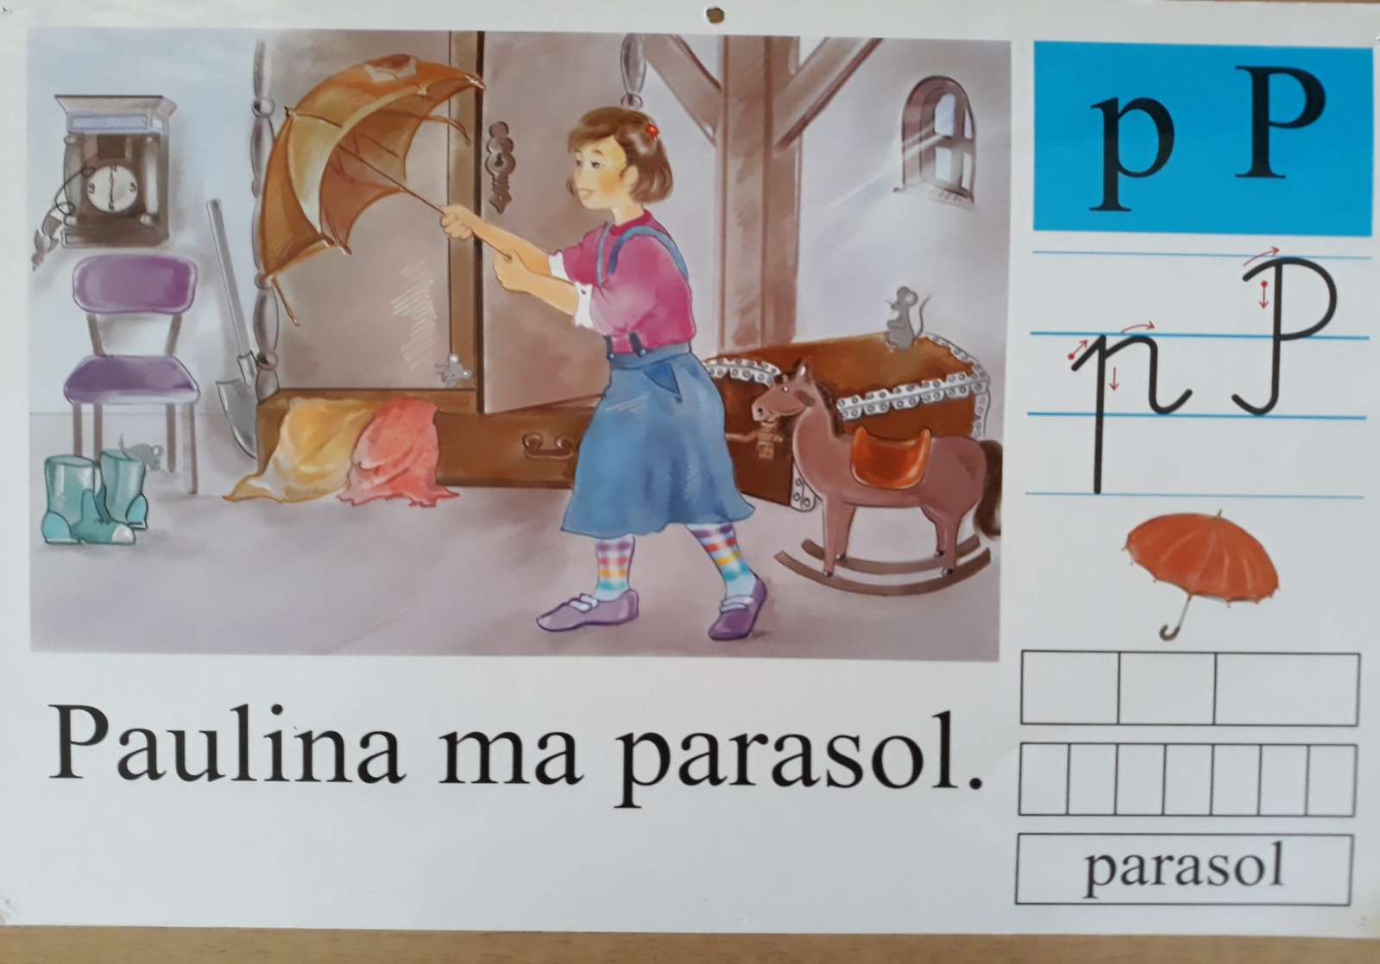
Przykład informacji zwrotnej do nauczyciela

Przykłady informacji zwrotnej:
Imię i nazwisko dziecka: .............................................................
Data: 30.03.2020 (poniedziałek)
Proszę wpisać TAK lub NIE
1. Dziecko wysłuchało opowiadania.
2 Dziecko odpowiedziało na pytania do tekstu
3.Dziecko układało zdania
4.Dziecko rozwiązywało zagadki przyrodnicze
7. Dziecko zrobiło pracę plastyczną na temat: „Wiosenne stroje”
8.Inne działania dziecka ( ćwiczenia grafomotoryczne, ćwiczenia w czytaniu, zabawy wyciszające)

To są tylko przykłady, ale mamy nadzieję, że dzięki nim będzie łatwiej napisać informację zwrotną. Chodzi tylko o kilka zdań zgodnych z materiałami, które będziemy wstawiać na stronę.
W przypadku kart pracy i prac plastycznych najlepiej zrobić zdjęcie i przesłac na adres mailowy.
Pamiętajcie Drodzy Rodzice, że dzieci dopiero się uczą i mają prawo popełniać błędy. ;-), ich prace nie muszą być „jak z obrazka”
Informację zwrotną przesyłajcie proszę na e-mail grupowy: calineczka2020zostanwdomu@gmail.com

Jeśli nie macie takiej możliwości to można skorzystać z Messenger: Aneta Roga lub Bernadeta Niełacna
Informację zwrotną można przesyłać raz w tygodniu, ale musi ona zawierać opis każdego dnia. To Państwo decydujecie , czy wysyłacie informację codziennie czy raz w tygodniu (zbiorową).

